Martes
16
de mayo

Cuarto de Primaria
Lengua Materna

¡Cada recurso gráfico con su texto!

Aprendizaje esperado: identifica la organización de una enciclopedia para localizar información. Identifica la función de las distintas partes de un texto expositivo.

Énfasis: selecciona los recursos gráficos que apoyan mejor el contenido de la nota enciclopédica "recortada". Propone una organización gráfica para integrar los elementos en un cartel o en otro portador.

¿Qué vamos a aprender?

Aprenderás a seleccionar recursos gráficos que apoyen mejor el contenido de la nota enciclopédica.

¿Qué hacemos?

En la sesión anterior reconstruiste por medio de un cuadro sinóptico una nota enciclopédica recortada. Se respetó el título, los subtítulos, el texto y las ilustraciones.

Reconstruiste la organización temática de una nota de enciclopedia “recortada” por medio de la elaboración de un cuadro sinóptico.

Retomarás la nota de enciclopedia “recortada” que reconstruiste en la sesión anterior, elegiremos los recursos gráficos que apoyen mejor el contenido de esta y todos estos elementos los integrarás en un cartel.

En la sesión de hoy retomarás la de enciclopedia “recortada” que reconstruiste en la sesión anterior, elegirás las ilustraciones, las fotografías, los cuadros, las tablas y demás recursos gráficos, que apoyen mejor el contenido de esta, y todos estos elementos los integrarás en un cartel.

Recuerda que estas utilizando la Enciclopedia de conocimientos fundamentales de la UNAM y SIGLO XXI el volumen 1 correspondiente a los temas de literatura y español.
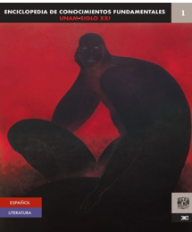
Fuente: https://doi.org/10.22201/sdi.9786070217784p.2010

El tema que se escogió fue el número 1 Lengua y comunicación. ¿Qué te parece si conforme vas leyendo partes del texto de la enciclopedia “recortada” vas eligiendo qué recurso gráfico le corresponde?

Se presentarán dos opciones de respuesta, tenemos que identificar qué recurso gráfico apoya mejor al texto.

Tienes que estar bien atenta o atento para encontrar la relación entre el texto y las ilustraciones.

Vas a ver los recortes de la nota enciclopédica, es importante aclarar otra vez que no se recortó la enciclopedia física. Lo que se hizo fue tomar partes de las imágenes digitales. En casa puedes hacer lo mismo o, si lo prefieres, sácale copias a tu enciclopedia impresa y recorta las copias.

Ahora lee el siguiente texto.
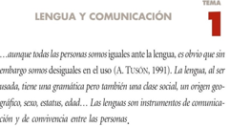
Fuente: https://doi.org/10.22201/sdi.9786070217784p.2010 Pág.7

El texto dice: Aunque todas las personas somos iguales ante la lengua, es obvio que, sin embargo, somos desiguales en el uso (A. Tusón, 1991). La lengua, al ser usada, tiene una gramática, pero también una clase social, un origen geográfico, sexo, estatus, edad. Las lenguas son instrumentos de comunicación y de convivencia entre las personas.

¿Qué imagen corresponde al texto que acabas de leer, la del inciso A o la del inciso B?

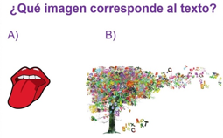
Fuente: https://pixabay.com/es/vectors/la-boca-abierta-mujeres-lengua-312558/
https://doi.org/10.22201/sdi.9786070217784p.2010 Pág. 7

Le corresponde el inciso “A”

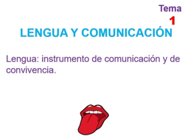
Fuente: https://pixabay.com/es/vectors/la-boca-abierta-mujeres-lengua-312558/

Porque la introducción del tema te habla de la lengua y dice que es un instrumento de comunicación y de convivencia entre las personas.
¿Estás de acuerdo con esta elección? Si se hablara de un tema de biología igual y la imagen de la lengua estaría correcta, pero esta nota enciclopédica, corresponde a un tema de español. Recuerda que la imagen va en función del texto.

En este caso no te habla de la lengua como órgano del cuerpo, sino como la capacidad que se tiene para comunicarnos.

Entonces es el inciso “B” Recuerda que las imágenes, las fotografías y las ilustraciones también se leen.

Por ejemplo, la imagen “B” tiene un mensaje metafórico.

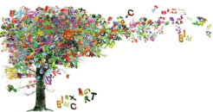
Fuente: https://pixabay.com/es/vectors/la-boca-abierta-mujeres-lengua-312558/

Las letras que presenta tienen diferente tipo de fuente, diferentes tamaños y colores, porque hace alusión al texto cuando dice que somos desiguales al hacer uso de la lengua, las hojas de un árbol están unidas, esto simboliza la unión que genera la lengua al comunicarnos y convivir.

¿Qué te parece si vas organizando la información y los recursos gráficos en un cartel?

Esta parte quedaría así.

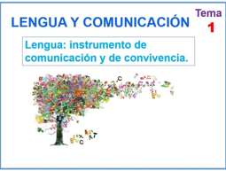
Fuente: https://doi.org/10.22201/sdi.9786070217784p.2010 Pág. 7

La imagen que le corresponde es la del árbol con letras.

El apartado que sigue es el primer subtema, y trae dos párrafos, el primero de ellos dice:

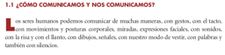
Fuente: https://doi.org/10.22201/sdi.9786070217784p.2010 Págs. 7 y 8

¿Cómo comunicamos y nos comunicamos?

Los seres humanos podemos comunicar de muchas maneras, con gestos, con el tacto, con movimientos y posturas corporales, miradas, expresiones faciales, con sonidos, con la risa y con el llanto, con dibujos, señales, con nuestro modo de vestir, con palabras y también con silencios.

¿Qué imagen complementa la información anterior? ¿Inciso A o inciso B?

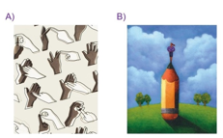
Fuente: https://doi.org/10.22201/sdi.9786070217784p.2010 Pág. 8 y 28

En el párrafo que leíste habla de las diferentes maneras en que nos comunicamos, y una de ellas son las señales. Entonces, si observas las imágenes, la del inciso “A” presenta el lenguaje de señas, mientras que el inciso “B” parece que tiene que ver con la escritura.

Entonces la imagen que la complementa la información del párrafo que leíste es la del inciso “A” Quedaría de esta manera.
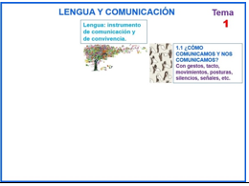
Fuente: https://doi.org/10.22201/sdi.9786070217784p.2010

¿Cómo comunicamos y nos comunicamos?
Con gestos, tacto, movimientos, posturas, silencios, señales, etc. y se agrega la imagen del lenguaje de señas.

Continúa con otro párrafo de este mismo subtema.
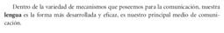
Fuente: https://doi.org/10.22201/sdi.9786070217784p.2010 Pág. 8

Dentro de la variedad de mecanismos que poseemos para la comunicación, nuestra lengua es la forma más desarrollada y eficaz, es nuestro principal medio de comunicación.

Dice que la lengua es el principal medio de comunicación. Observa qué opciones de recursos gráficos te dan:
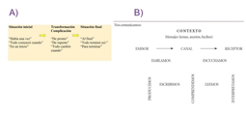
Fuente: https://doi.org/10.22201/sdi.9786070217784p.2010 Págs. 8 y 24.

¿Qué esquema completa la información que leíste? El esquema del inciso “A” es lo que debes de tomar en cuenta al escribir un cuento. Están las frases “había una vez”, “de pronto” y “al final” Mientras que en el inciso “B” se presenta información sobre la manera en que nos comunicamos de manera oral y escrita.

Entonces es el esquema que acompaña al párrafo leído es el del inciso “B” Si se agrega ese grafico el cartel quedaría así.
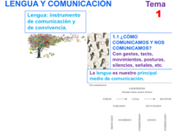
Fuente: https://doi.org/10.22201/sdi.9786070217784p.2010

La lengua es nuestro principal medio de comunicación. Y ahí está el esquema que habla sobre eso.

El siguiente párrafo de la nota enciclopédica recortada dice:
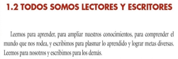
Fuente: https://doi.org/10.22201/sdi.9786070217784p.2010 Pág. 9

Todos somos lectores y escritores.

Leemos para aprender, para ampliar nuestros conocimientos, para comprender el mundo que nos rodea, y escribimos para plasmar lo aprendido y lograr metas diversas. Leemos para nosotros y escribimos para los demás.

Leer y escribir no es igual, leer es aprender, y escribir es plasmar.
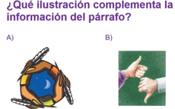
Fuente: https://doi.org/10.22201/sdi.9786070217784p.2010 Págs. 10 y 99

Puede ser la primera ilustración, porque muestras tres manos unidas, formando algo así como un “mundo” ¡ah! y tienen una pluma. En la segunda imagen hay dos manos, una con el pulgar arriba y la otra con el pulgar abajo, de eso no hablaba el texto.

Esta es una buena observación, el texto decía que leemos para comprender el mundo.

Si se agrega este elemento al cartel, queda así:
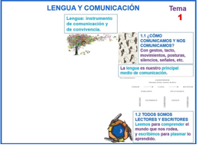
Fuente: https://doi.org/10.22201/sdi.9786070217784p.2010

Todos somos lectores y escritores.

Leemos para comprender el mundo que nos rodea, y escribimos para plasmar lo aprendido.

La siguiente parte de la nota enciclopédica dice:

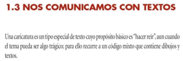
Fuente: https://doi.org/10.22201/sdi.9786070217784p.2010 Págs. 10-12

Nos comunicamos con textos.

Una caricatura es un tipo especial de texto cuyo propósito básico es “hacer reír”, aun cuando el tema pueda ser algo trágico; para ello recurre a un código mixto que contiene dibujos y textos.

¿Cuál ilustración complementa la información leída?
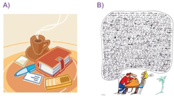
Fuente: https://doi.org/10.22201/sdi.9786070217784p.2010 Págs. 12 y 70

La imagen que tiene relación con lo que leíste es la del inciso B, los dibujos son chistosos y manejan textos. Se ve que el señor le dijo un montón de cosas y que la muchacha solamente contestó “No”
El cartel quedaría de la siguiente forma.
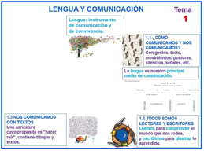
Fuente: https://doi.org/10.22201/sdi.9786070217784p.2010

Nos comunicamos con textos.

Una caricatura cuyo propósito es “hacer reír”, contiene dibujos y textos. La imagen que acompaña al texto es la caricatura de la pareja conversando.

En el subtema 1.4 no hay imágenes, por lo que ahora leerás el primer párrafo del subtema 1.5
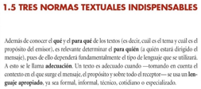
Fuente: https://doi.org/10.22201/sdi.9786070217784p.2010 Pág. 15

Tres normas textuales indispensables.

Además de conocer el qué y el para qué de los textos (es decir, cuál es el tema y cuál es el propósito de emisor) es relevante determinar el para quién (a quién estará dirigido el mensaje) pues de ello dependerá fundamentalmente el tipo de lenguaje que se utilizará. A esto se le llama adecuación. Un texto es adecuado cuando tomando en cuenta el contexto en el que surge el mensaje, el propósito y sobre todo el receptor se usa un lenguaje apropiado, ya sea formal, informal, técnico, cotidiano o especializado.

¿Cuál sería la imagen indicada para este texto?

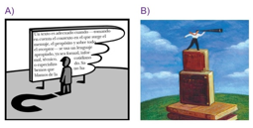
Fuente: https://doi.org/10.22201/sdi.9786070217784p.2010 Págs. 15 y 126

Es la opción “A” la imagen es muy explícita porque contiene parte del texto que leíste. También pudiera ser la opción “B” porque el señor está buscando a quién le escribirá su carta.

El cartel quedaría así.
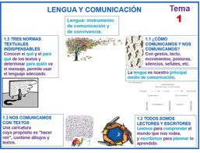
Fuente: https://doi.org/10.22201/sdi.9786070217784p.2010

Tres normas textuales.

Conocer el qué y el para qué de los textos y determinar para quién va el mensaje, permite usar el lenguaje adecuado.

Has terminado de seleccionar los recursos gráficos que apoyan mejor el contenido de la nota enciclopédica “recortada”.

Puedes colocar en el cartel la imagen de la enciclopedia de la UNAM que es la que se ha utilizado durante todas estas sesiones, para que quien vea el cartel sepa de dónde sacaste la información.

Observa cómo ha quedado la nota enciclopédica recortada en forma de cartel.

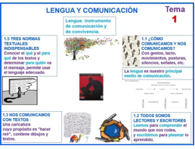
Fuente: https://doi.org/10.22201/sdi.9786070217784p.2010

El título del cartel dice: “Lengua y comunicación” Abajo están los subtemas, desde donde dice, ¿Cómo comunicamos y nos comunicamos? hasta “Tres normas textuales indispensables”. Y están acomodados en el sentido de las manecillas del reloj.

También están textos con ideas clave en cada apartado, como “Todos somos lectores y escritores”, donde dice: “Leemos para comprender el mundo que nos rodea, y escribimos para plasmar lo aprendido.” Se colocaron ilustraciones pertinentes a cada apartado y finalmente la portada de la enciclopedia que consultaste.

La actividad de este día la puedes encontrar en la página 105 de tu libro de texto.

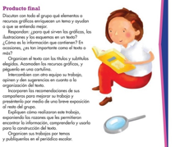

En la sesión de este día has seleccionado los recursos gráficos que apoyan mejor el contenido de la nota enciclopédica “recortada”, y organizaste la información en un cartel.

Recapitulando lo aprendido.
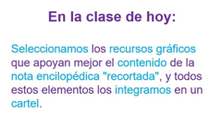

¡Buen trabajo!

Gracias por tu esfuerzo.

Para saber más:
Lecturas

https://www.conaliteg.sep.gob.mx/primaria.html

